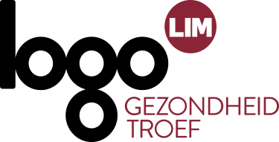
Op het menu? Gezonde feestdagen!
Menukaart december 2023

Zeker Gezond-app
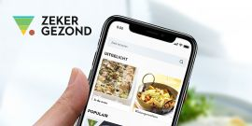
Zeker Gezond bevat meer dan 1000 recepten: lekker, eenvoudig én in lijn met de voedingsdriehoek. Alle recepten zijn raadpleegbaar via een website en app. Op beide platformen kan je uitgebreid filteren en zoeken op recepten en ingrediënten. Je vindt er tonnen lekkere inspiratie! Je kan er ook een persoonlijk profiel aanmaken, waar je enkele persoonlijke voorkeuren en allergieën kan instellen. Zo’n persoonlijk profiel laat je ook toe te werken met een weekmenu en een daaraan gekoppeld boodschappenlijstje.
Om voldoende recepten te kunnen aanbieden, werd er samengewerkt met verschillende partners: Het Voedingscentrum (NL), NICE – Lekker van bij ons, KVLV en EVA vzw. Zij leverden recepten aan. Diëtisten van Gezond Leven toetsten alle aangeleverde recepten af aan gezondheidscriteria , ontwikkeld volgens de principes van de voedingsdriehoek. De betrokkenheid van deze partners garandeert diversiteit in het receptenaanbod: er is voor elk wat wils.
Download de gratis app en bezoek het receptenplatform.

De voedingsdriehoek

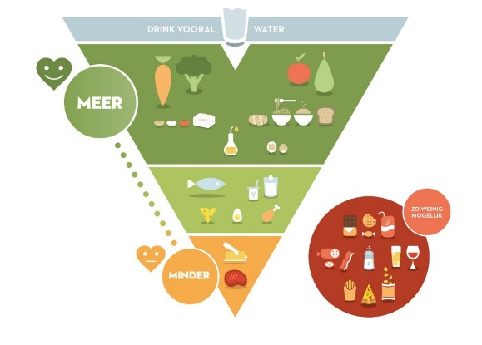 | Gezond eten: wat houdt dat precies in? Gezond Leven verzamelde alle huidige wetenschappelijke kennis over gezonde voeding in de voedingsdriehoek. De richtlijnen van de voedingsdriehoek zijn op lange termijn voor iedereen haalbaar en zorgen dat er ook voor onze kinderen en kleinkinderen genoeg gezond voedsel is.  Bij Logo Limburg kan je gratis materialen aanvragen die de voedingsdriehoek mee in de kijker zetten (postkaarten, affiches, folders, banner, placemats, …)

Gezond Ge(s)maakt
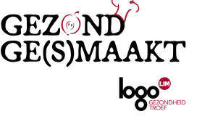
Gezond Ge(s)maakt combineert lekker en gezond koken met het vergroten van kennis rond gezonde voeding op een laagdrempelige en aangename manier. Met behulp van de inhoud die in elke box terug te vinden is, kan elke lesgever/begeleider zelfstandig aan de slag en deelnemers op maat begeleiden in het opdoen van kennis en vaardigheden rond gezonde voeding en gezond koken.
De tien verschillende boxen:
- Box 1: Gezonde tussendoortjes
- Box 2: Lunch
- Box 3: Gezonde feestdagen
- Box 4: Moeilijke eters
- Box 5: Vergeten groenten
- Box 6: Vlaamse kost
- Box 7: Etiketten lezen
- Box 8: Snelle en gezonde recepten
- Box 9: Gezonde picknick
- Box 10: De voedingsdriehoek

Voor wie?
Algemene bevolking, maar met specifieke aandacht en op maat van kwetsbaren.

Wie kan ermee aan de slag?
Lokale besturen, scholen, buurtwerkingen, Huizen van het Kind, organisaties en verenigingen, …

Logo Limburg zet je op weg
Logo Limburg zorgt voor professionele begeleiders en ondersteuning bij het organiseren van de workshop of winkeloefening. Ook de materialen kunnen via Logo Limburg besteld worden. Meer info via logo@logolimburg.be of tel. 011 15 12 30.

